**Integralni kruh**

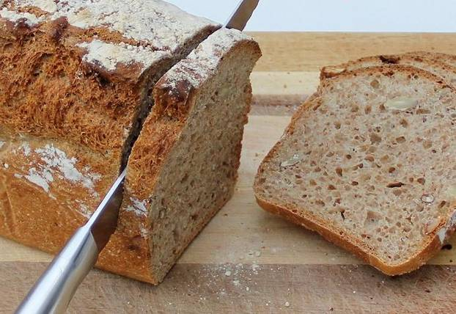

**Sastojci**

450-500 ml vode

170 g raženog brašna

170 g pirovog brašna

170 g pšeničnog integralnog brasna

30 g svježeg kvasca

1 žlica soli

1 žlica jabučnog octa

4 žlice maslinovog ulja

25 g lanenih sjemenki

25 g sjemenki suncokreta

**Postupak**

Otopiti kvasac u 100 ml mlake vode i pustiti da se digne.

Promiješati i sjediniti sve suhe sastojke.

Dodati aktivirani kvasac, mlaku vodu, ocat i maslinovo ulje.

Mikserom sa spiralnim nastavcima miješati nekoliko minuta dok ne postane ljepljivo i homogeno.

Tijesto staviti u mali dugoljasti kalup (30x12 cm) prekriven papirom za pečenje.

Staviti u hladnu pećnicu, podesiti temperaturu na 200oC i od tog trenutka peći 60 minuta.

Izvaditi iz kalupa i staviti na rešetku da se ohladi.